콩가텍, COM-HPC Mini 모듈용
3.5인치 애플리케이션 캐리어 보드 출시

- 하이엔드 3.5인치 전용 시스템으로의 전환을 위한 신속하고 지속 가능한 방안 제시

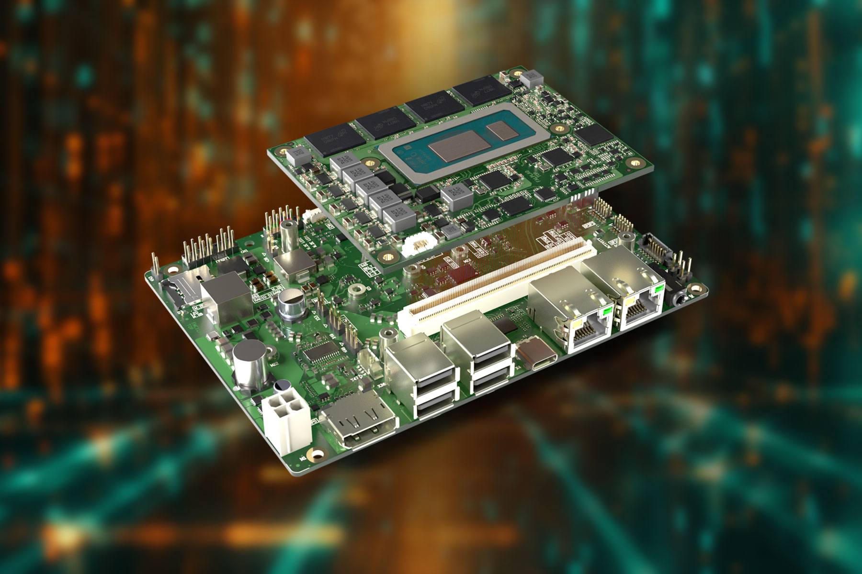

2024년 4월 12일 - 임베디드 및 에지 컴퓨팅 기술 분야 선도 기업 콩가텍(www.congatec.com)이 aReady. 전략에 따라 첫번째 보드 수준 제품을 출시한다고 밝혔다. 산업 분야에서 즉시 배치 가능한 애플리케이션-레디 제품으로 새롭게 출시된 3.5인치 conga HPC/3.5-Mini 캐리어 보드는 영하 40도에서 영상 85도까지 확장된 산업용 온도 범위를 제공하며 공간 제약적이고 높은 내구성을 요구하는 산업용 사물인터넷(IIoT) 애플리케이션을 위해 설계됐다. aReady.COM 버전의 conga-aCOM/mRLP COM-HPC Mini 모듈과 함께 사용할 경우 하이퍼바이저와 운영 체제 구성은 사전 설치되어 나오며, 안전한 산업용 사물인터넷 연결을 위한 소프트웨어 확장 패키지 또한 로드맵에 포함될 예정이다. 개발자들은 제품 번들을 부팅하여 즉시 애플리케이션을 설치할 수 있다. 이에 애플리케이션 계층 아래의 통합 복잡성과 임베디드 및 에지 컴퓨팅 시스템의 다양한 IIoT 기능을 최소화할 수 있어 이 솔루션은 시스템 통합자에게도 이상적이다.

신규 상용 기성품(Commercial Off-the-Shelf, COTS) 캐리어 보드는 두 가지 방식으로 구매 가능하다. 먼저 conga-HPC/mRLP COM-HPC Mini 모듈이 탑재된 단일 애플리케이션 캐리어 보드는 소량으로 시작하는 시리즈 제품에 이상적인 플랫폼이다. 애플리케이션 특화 설계의 경우 완벽한 구성의 aReady. 번들이 높은 수준의 편의성과 설계 보안을 제공한다. 번들을 통해 제공 가능한 구성의 예로는 보쉬 렉스로스(Bosch Rexroth)의 사전 설치된 ctrlX OS 및 실시간 제어와 HMI(Human Machine Interface), AI, IIoT 데이터 교환, 방화벽 및 유지보수 관리 기능 등의 작업을 위한 가상 머신 등이 있다. 두 구매 옵션 모두 상용 기성품에 기반해 지속 가능한 시스템 설계를 개발하고자 하는 OEM 업체에 적합하다. 모듈형 상용 기성품 구성의 주요 대상은 OEM 업체와 시스템 통합업체, 산업용 제품 시리즈 및 제품군을 판매하는 소규모 부가가치 판매자다. 이 솔루션은 성능 및 기능에 대한 요구 사항이 변경될 때 임베디드 하드웨어 전체를 교체할 필요 없이 모듈만 교체할 수 있는 구매 옵션이 있어 지속 가능하다.

3.5인치 크기의 애플리케이션 특화 모듈형 임베디드 컴퓨팅 플랫폼을 선보이는 두 옵션은 프로세서 선택을 통해 신속한 시제품화 및 가격/성능 균형을 위한 탁월한 기술 기반을 제공한다. 고객 특화 캐리어 보드 기종을 사용하면 OEM 업체가 최소한의 개발 노력으로 고객을 위한 전용 설계 제품을 구현할 수 있다. 이는 비용을 절감하고 출시기간을 단축하며, 프로세서 세대와 제조업체 간 모듈 교체를 통한 업그레이드를 가능하게 해 특정 캐리어 보드 설계에 대한 장기 투자 안전성을 확보해주는 이점이 있다. 또한, 컴퓨터 온 모듈과 캐리어 보드를 결합해 비용 효율적으로 대량 생산을 할 수 있다.

유르겐 융바우어(Jürgen Jungbauer) 콩가텍 선임 제품 매니저는 "통합에 소요되는 노력을 최소화해 고객에게 막대한 부가 가치를 제공할 수 있다”며 “콩가텍의 핵심 컴퓨터 온 모듈 비즈니스 관점에서 보면 상용 기성품 캐리어 보드와 사전 설치된 하이퍼바이저, 운영체계 및 IIoT 소프트웨어 구성을 포함한 aReady. 전략 전체가 자사의 모듈 고객에게 제공할 수 있는 중요한 부가적 혜택이다. 또, 자사의 디자인-인 서비스를 통해 맞춤형 고객 특화 설계를 제공해 OEM 업체의 업무 부담을 완화할 것”이라고 말했다.

3.5인치 conga-HPC/3.5-Mini 캐리어 보드는 13세대 인텔 코어 프로세서를 탑재하고 7개 기종으로 출시된 COM-HPC Mini 모듈과 함께 사용할 수 있도록 설계됐다:

프로세서 |  | 코어/ (P + E) |  | 최대 터보 주파수 [GHz] P-Cores / E-Cores |  | 기본 주파수  [GHz] P-Cores / E-Cores |  | 캐시 [MB] |  | CPU 기본 전력 [W]
Intel Core i7-1370PRE |  | 6/8 |  | 4.8/3.7 |  | 1.9/1.2 |  | 24 |  | 28
Intel Core i7-1365URE |  | 2/8 |  | 4.9/3.7 |  | 1.7/1.2 | , | 12 |  | 15
Intel Core i5-1350PRE |  | 4/8 |  | 4.6/3.4 |  | 1.8/1.3 |  | 12 |  | 28
Intel Core i5-1345URE |  | 2/8 |  | 4.6/3.4 |  | 1.4/1.1 |  | 12 |  | 15
Intel Core i3-1320PRE |  | 4/4 |  | 4.5/3.3 |  | 1.7/1.2 |  | 12 |  | 28
Intel Core i3-1315URE |  | 2/4 |  | 4.5/3.3 |  | 1.2/0.9 |  | 10 |  | 15
Intel U300E |  | 1/4 |  | 4.3/3.2 |  | 1.1/0.9 |  | 8 |  | 15

혹독한 환경을 위한 범용 고성능 캐리어 보드 conga-HPC/3.5-Mini는 2개의 RJ45 이더넷, 4개의 USB 타입 A, 1개의 USB 타입 C, DP++ 및 4개 핀 오디오 외부 연결 옵션 등 다양한 유형의 인터페이스를 지원한다. 또한, 확장 카드를 연결할 수 있는 M.2슬롯이 제공되어 AI 가속기, WiFi, 블루투스, 모바일 연결 및 고속 NVMe 스토리지를 통합할 수 있다. 내부 인터페이스에는 USB2, SATA III, HDA 및 사운드 와이어를 비롯해 2개의 UART, CAN, GP SPI, eSPI, 12개의 GPIO, 2개의 I2C 등이 있다.

COM-HPC Mini 모듈용 3.5인치 conga-HPC/3.5-Mini 캐리어 보드, conga-aCOM/mRLP COM-HPC Mini 모듈의 새로운 aReady. 버전, aReady. 전략과 콩가텍 aReady.COM의 개선된 기능 세트에 대한 자세한 내용은 콩가텍 홈페이지에서 확인할 수 있다.

* * *

콩가텍(congatec)에 대하여
독일 데겐도르프(Deggendorf)에 본사를 둔 콩가텍(congatec)은 2004년 설립돼 임베디드 및 에지 컴퓨팅 제품과 서비스에 주력하며 빠르게 성장하는 기술 선도 기업이다. 콩가텍의 고성능 컴퓨터 모듈은 산업자동화, 의료장비, 교통, 통신을 비롯해 여러 산업 분야에서 활용된다. 글로벌 리더로서 콩가텍은 벤처기업부터 글로벌 대기업까지 다양한 고객을 확보하고 있다. 콩가텍에 대한 자세한 정보는 웹사이트, 링크드인, 트위터, 유튜브, 페이스북, 인스타그램에서 확인 가능하다.

문의
홍보대행사 KPR | 박수진 | susan@kpr.co.kr | 3406-2265 | 010-9801-5077
 | 김재현 | jaehyeon@kpr.co.kr | 3406-2187 | 010-7129-8692

Intel, the Intel logo, and other Intel marks are trademarks of Intel Corporation or its subsidiaries.

